Concepción, 18 de diciembre de 2019

A: Consejo de redacción de la revista Mendive
Me permito presentar para proceso editorial con fines de publicación el artículo “El uso del debate en la Educación en Derechos Humanos. Problemas, desafíos y potencialidades” y declaro:

- Que es inédito.

- Que cada una de las personas que en el mismo constan como autora o autor ha contribuido directamente al contenido intelectual del trabajo, aprueba los contenidos del manuscrito que se somete a proceso editorial y da su conformidad para que su nombre figure en la autoría del mismo.

- Que este artículo no ha sido publicado previamente, no se encuentra en proceso de revisión en otra revista, ni figura en otro trabajo aceptado para publicación por otra editorial.

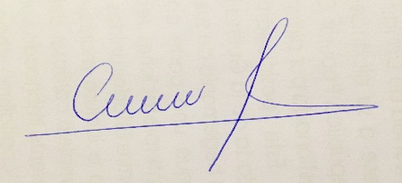
Dr. Humberto Álvarez Sepúlveda

